ВОЛЖАНИН ПРЕДСТАВИЛ ДОКУМЕНТАЛЬНЫЙ ФИЛЬМ О ГЕРОЕ ВОЙНЫ
В Волжском состоялся премьерный показ документального фильма «Герой Волги». Его создатель – волжанин Константин Метела. В киноленте рассказывается об участнике Сталинградской битвы Степане Лысенко, капитане 3-го ранга, командире отряда бронекатеров Волжской Военной Флотилии, с именем которого связано в городе многое.

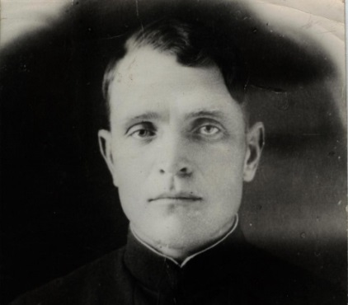 |  | 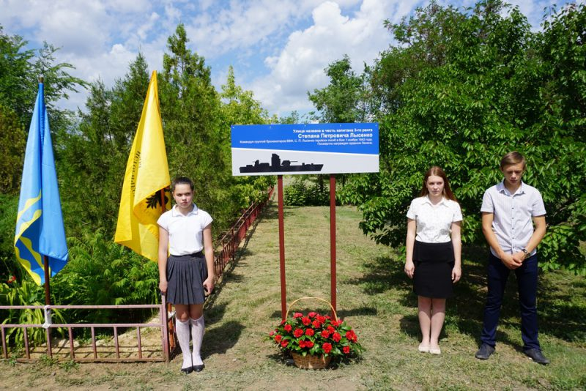
СТЕПАН ПЕТРОВИЧ ЛЫСЕНКО |  | Памятный знак в пос. Краснооктябрьский (ГО – город Волжский) установлен 22 июня 2017 года.
Премьера состоялась 17 ноября в большом кинозале Дворца молодежи «Юность». На показ фильма пришли члены городского Совета ветеранов, учащиеся школ, сотрудники управления культуры администрации Волжского, жители города. Поддержку в организации просмотра фильма оказало управление культуры городской администрации, а также Волжское отделение Российского Военно-исторического общества. Его председатель Сергей Анисин, депутат Волжской городской Думы, представил данный фильм и его создателя Константина Метела.
Героем фильма стал капитан третьего ранга, один из командиров Волжской военной флотилии Степан Петрович Лысенко. Он погиб в ноябре 1942 года, защищая Сталинград, и был похоронен в Братской могиле в поселке Среднее Погромное (ныне поселок Краснооктябрьский). Посмертно награжден орденом Ленина.
Здесь, рядом с Братской могилой, где вместе с другими бойцами был захоронен Степан Лысенко, 22 июня 2017 года установили памятную стелу герою. Стела появилась здесь по инициативе неравнодушных волжан, в числе которых был и режиссер фильма. Отметим, что эти памятные места находятся на улице, названной в честь героя – на улице Лысенко. В фильме были представлены интересные факты из жизни Степана Петровича, его военная судьба, работа волжан по увековечению памяти героя.

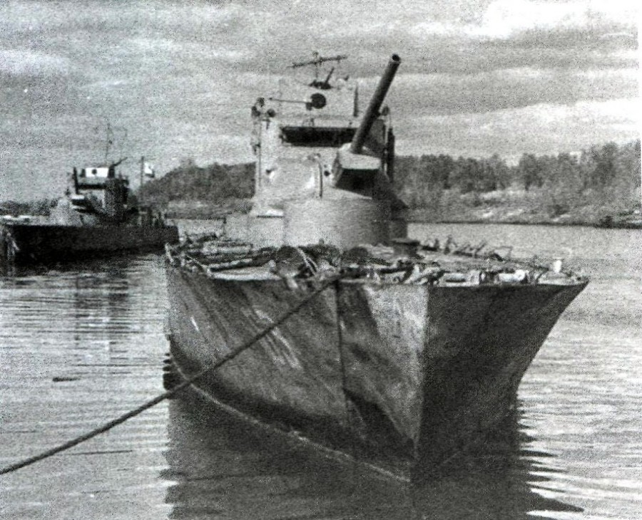 | После демонстрации киноленты в ходе творческой встречи кинорежиссер Константин Метела рассказал о процессе создания фильма, о том, что во время работы над лентой были найдены родственники Степана Лысенко – сын, проживающий в городе Пинск (Республика Беларусь), и племянница из Москвы. Они оказали большую помощь в создании фильма. Добавим, планируется еще несколько показов фильма «Герой Волги» во Дворце молодежи «Юность».  Скоро фильм появится в открытом доступе в сети Интернет.  По сведениям пресс-службы мэрии Волжского

